„Egy határon átnyúló régió, ahol a folyók összekötnek, nem elválasztanak.”
Magyarország – Horvátország
Határon Átnyúló Együttműködési Program

A PTE Gyakorló Általános Iskolája és Gimnáziuma 2020. szeptember 1-je és 2022. április 30-a között a horvátországi Josipa Kozarca Általános Iskolával (Szlatina) és a Voćini Általános Iskolával a TaMPeD pályázat keretében a tehetséggondozás jegyében dolgozik együtt azért, hogy a matematika, a robotika, a sport, az idegen nyelvek és a művészetek iránt érdeklődő diákjait felfedezze, és tehetségüket kibontakoztassa.
A pályázaton elnyert EU támogatás Pécsi Tudományegyetemre jutó része: 79900 EUR
A pályázatban vállalt feladatok megvalósításához nélkülözhetetlen beszerzések megvalósultak.
Megérkeztek:
- a tehetségazonosításhoz alkalmazható mérőeszközök és tesztek;
- a módszertani kézikönyvek, szakmai segédanyagok;
- a személyiségfejlesztő és kommunikációt fejlesztő játékok;

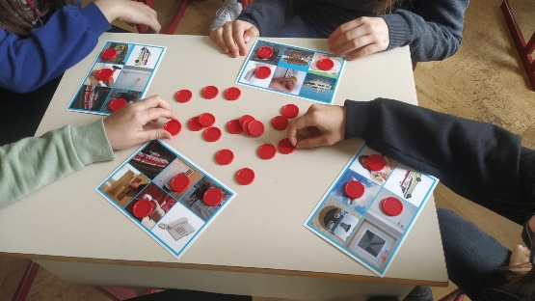 | 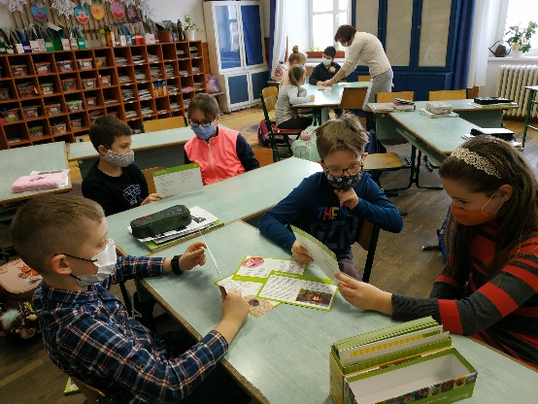
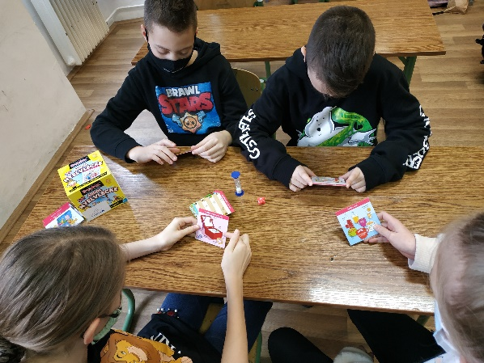 | 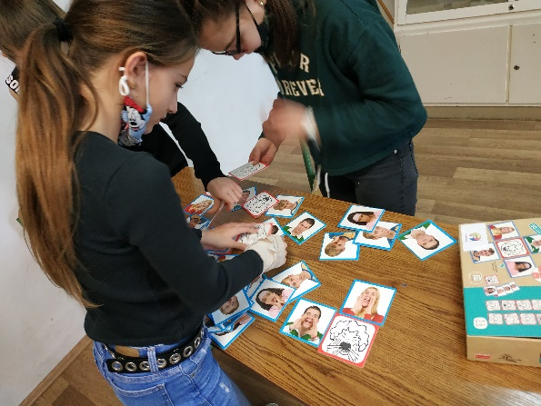

- a 3D nyomtató és a programozható drónok;

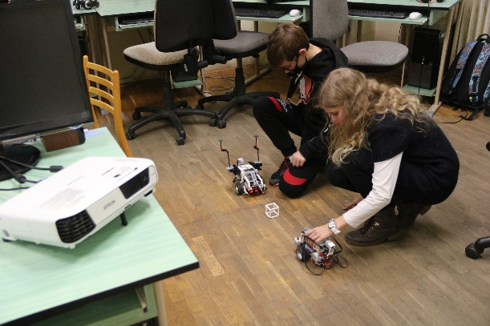 | 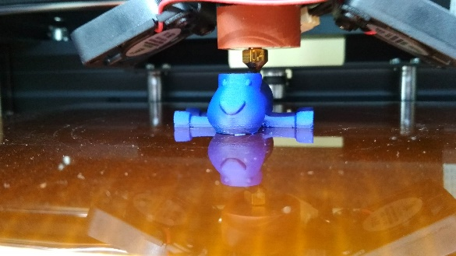

- az állóképesség, az erő, a gyorsaság és a robbanékonyság fejlesztéséhez használható sporteszközök.

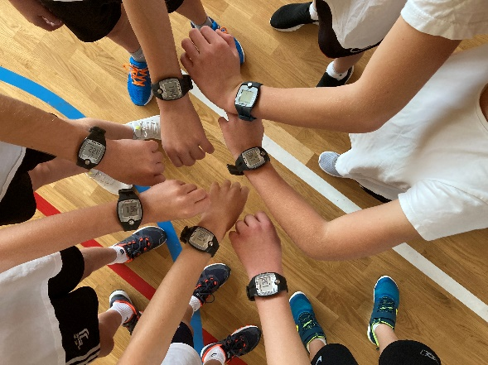 | 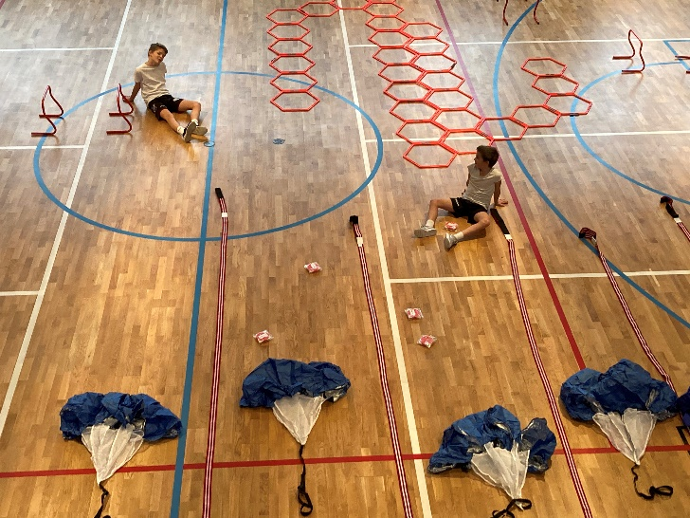

Továbbá beszerzés alatt áll egy-egy okostanterem mindkét általános iskolába.

Tagintézményeinkben két-két tehetséggondozó foglalkozás zajlik október 1-jétől tíz hónapon keresztül.
A PTE GYÁIG Deák Ferenc Gimnáziumában és Általános Iskolájában angol nyelvi, valamint sport- és mozgásfejlesztő foglalkozásokon vesznek részt a gyerekek.
Az angol nyelvű foglalkozásokon a tanulók közös történetet fogalmaznak meg egy kreatív műhelyt alkotva, ahol megbizonyosodhatnak arról, hogy az írás, a szövegalkotás, a beszéd nem unalom, nem nyűg, hanem játék és mulatság. A kooperatív együttműködést támogató módszerek és munkaformák felhasználásával megalkotják a saját történeteik keretrendszerét: helyszín, idő, szereplők, események; majd párbeszédeket fogalmazva a szövegekhez azok filmváltozatát is elkészítik. A foglalkozást Fóti Nóra vezeti.
A sport- és mozgásfejlesztő tehetségcsoport résztvevői 5-6. osztályos tanulók, a PMFC Labdarúgó Akadémia igazolt sportolói. A fejlesztés vezérelve szerint a képességek csak a megfelelő terhelések hatására fejleszthetők optimális szintre. A program végére a csoportnál az ízületi mozgáshatárok kitolódását, ennek hozadékaként a sérülések mérséklését, magas fokú izomlazaságot, a sportágspecifikus koordináció és a kondicionális képességek fejlődését, nem utolsó sorban pedig a kognitív képességek fejlődését prognosztizálják. Mielőtt hozzáláttak volna a tanulók fejlesztéséhez, a PTE ETK Sporttudományos laborjában elvégezték minden tanuló 3D-s lézer testszkenneres vizsgálatát, és a legújabb inbody géppel felmérték a gyerekek testösszetételét, amit három havonta megismételnek. A csoport minden résztvevőjére külön fejlesztési tervet dolgoztak ki, ennek végrehajtását gyógytornászok közreműködésével végzik. A foglalkozások vezetője: Telek István.
A PTE GYÁIG 1. Számú Általános Iskolájában angol nyelvi és matematika-robotika foglalkozások indultak.
Az angol nyelvi órákon H.Q. Mitchell: Lisa Goes to London c. könnyített olvasmányának feldolgozásával a kurzus kiemelt célja a szókincsfejlesztés. A könyv fejezeteihez kapcsolódó szituációkat a drámapedagógia eszközeivel dolgozzák fel. A gyerekek - a digitális kompetenciáikat fejlesztve – kutatómunkát végeznek az interneten London nevezetességeivel kapcsolatban, e folyamatba integrálva a WEB 2.0 alkalmazásokat. Végül az olvasmányból merített ötletek alapján egy kerettörténetbe ágyazott interaktív városbemutatót készítenek, melynek formátuma lehet blog vagy weboldal is. A foglalkozást Tóth Ildikó vezeti.
A matematika-robotika foglalkozásokon a robotok részegységeinek megismerésén túl feladatspecifikus robotépítéssel foglalkoznak: tárgyérzékelés, akadály kikerülése, útvonalkeresés. Egyszerű programokat készítenek, azokat tesztelik, optimalizálják, valamint a robotika és 3D modellezés kapcsolatával ismerkednek: 3D nyomtatóval készült tárgy mozgatása előre programozott robottal Lego Mindstorms emelőkarral. A foglalkozásokat Ott Gábor vezeti.
A pályázat részét képező tehetségmérés során felmérik a tanulók érdeklődését; az iskolához, a társakhoz, a tanárokhoz, a tantárgyakhoz való viszonyukat; megfigyelik az egymásról alkotott véleményüket. A fluencia, a flexibilitás, a képzelőerő, a komplexitás és a kockázatvállalás tételei mentén is jellemzik őket, és általános intelligenciát is mérnek. E méréseket visszamérés is követni fogja a különféle tehetségterületeken a következő tanévben. Az elvégzett tehetségazonosító és tehetséggondozó tevékenységről kézikönyv és e-book készül három nyelven.
A program részét képezi egy magyarországi és egy horvátországi tehetséggondozó tábor is. A pedagógusok szakmai műhelyfoglalkozásokon, konferenciákon osztják meg tapasztalataikat.

